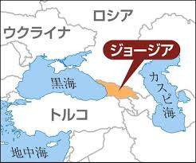

**ジョージア（旧グルジア）は、世界最古の**

**はちみつの地として知られています。**

**黒海とカスピ海に挟まれ、亜熱帯と温帯の**

**境界に位置していることから13,000種にも**

**及ぶ植物群に恵まれています。**

**マウンテングレイコーカサスミツバチの**

**故郷でもあります。**

**このミツバチは、ジョージアの複雑な気候と**

**植物相、生物多様性により種の進化をもたら**

**しました。最も長い舌をもち、他の種では**

**届かない花の奥の蜜を採取する能力を備えて**

**います。**

**ジョージアの養蜂家は、コーカサス種のはち**

**みつの純度の維持に心を砕き、種の純潔保持**

**に努めています。**

**百花蜜（400ｇ）**

**アカシア（400ｇ）のセット**

**それぞれの味をお楽しみください。**

**5,000円（税込み）**

* お申し込みはQRコードから



**[振込先]**

**三井住友銀行（0009）**

**神田駅前支店（220）**

**口座番号1974205**

**PayPay銀行　ビジネス営業所(005)　　口座番号 5844485**

**[問い合わせはこちら]**

**ohishi@mok-eco.com**

**【百花蜜】**

**「百花」という漢字のとおり、いろいろな種類の花から採られたはちみつです。**

**最も一般的な種類のはちみつになります。百花蜜は花が限定できないので、色や　香り、風味は様々です。春の野山に咲く花々から採取された味わい深いはちみつです。まろやかでコクがあり、風味豊かな味わいが楽しめます。**

**そのまま食べてもおいしいです。**

**トーストやヨーグルトにかけたり、**

**料理やドリンクにもおすすめです。**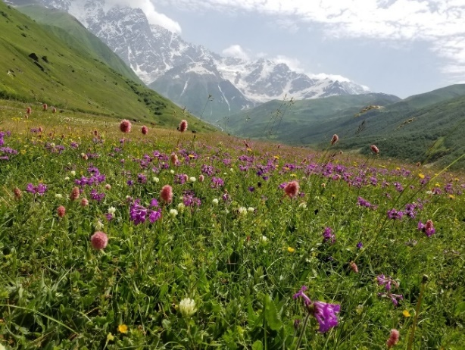

**【アカシア】**

**アカシア(正式名称：ニセアカシア)は、　　　白色で蝶形の花を房状に咲かせます。**

**優しい香りでくせがなく、さらりとした**

**上品な味わいです。**

**淡黄色で、どんな食材とも相性が良く、　　　合わせやすいはちみつです。**

**料理やスイーツのほか、ドリンクなど**

**オールマイティーにご利用いただけます。**

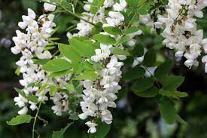

**生はちみつは加熱処理されていないので、酵素が生きています。**

**・咳やのどの痛み対策や風邪予防**

**・保湿、抗菌・殺菌**

**・腸内環境を整える**

**など免疫力の向上につながります。**

**[レモンのはちみつ漬け]**

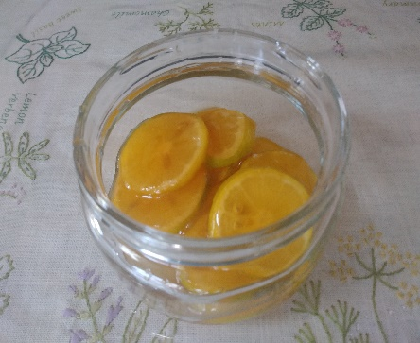

**[はちみつドレッシング]**

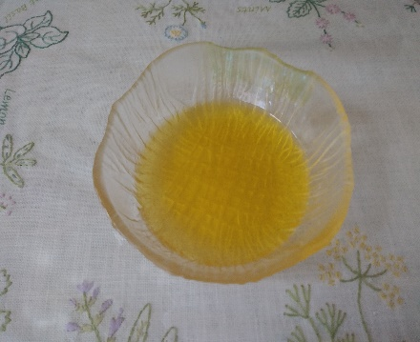

**はちみつ　小２**

**お酢　　　大１**

**オリーブオイル　大１**

**塩　少々**

**生はちみつ**

**ジョージア産**

[非加熱・無添加]

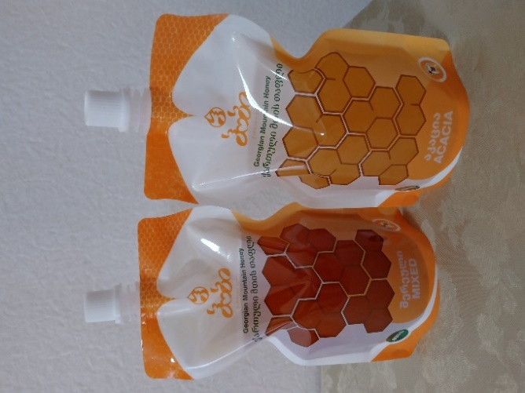

**株式会社MOK環境資源研究所**